Организация классного самоуправления
Учитель: Кабакова В.Ю
Жизнедеятельность классного коллектива осуществляется через организацию классного самоуправления, которое обеспечивает развитие самостоятельности, организаторских способностей обучающихся, формирует лидерские качества, гражданскую позицию, инициативу и креативный подход к порученному делу. Вся работа направлена на социализацию личности ребёнка, её организаторские и профессиональные умения.
Вся работа направлена на социализацию, организаторские и профессиональные умения детей.
Работа выстраивается с классным коллективом по следующим этапам:

I этап 5-6 классы.
Учить планировать, организовывать свою деятельность, подводить итоги, проводить классные мероприятия-каждому дело по душе.
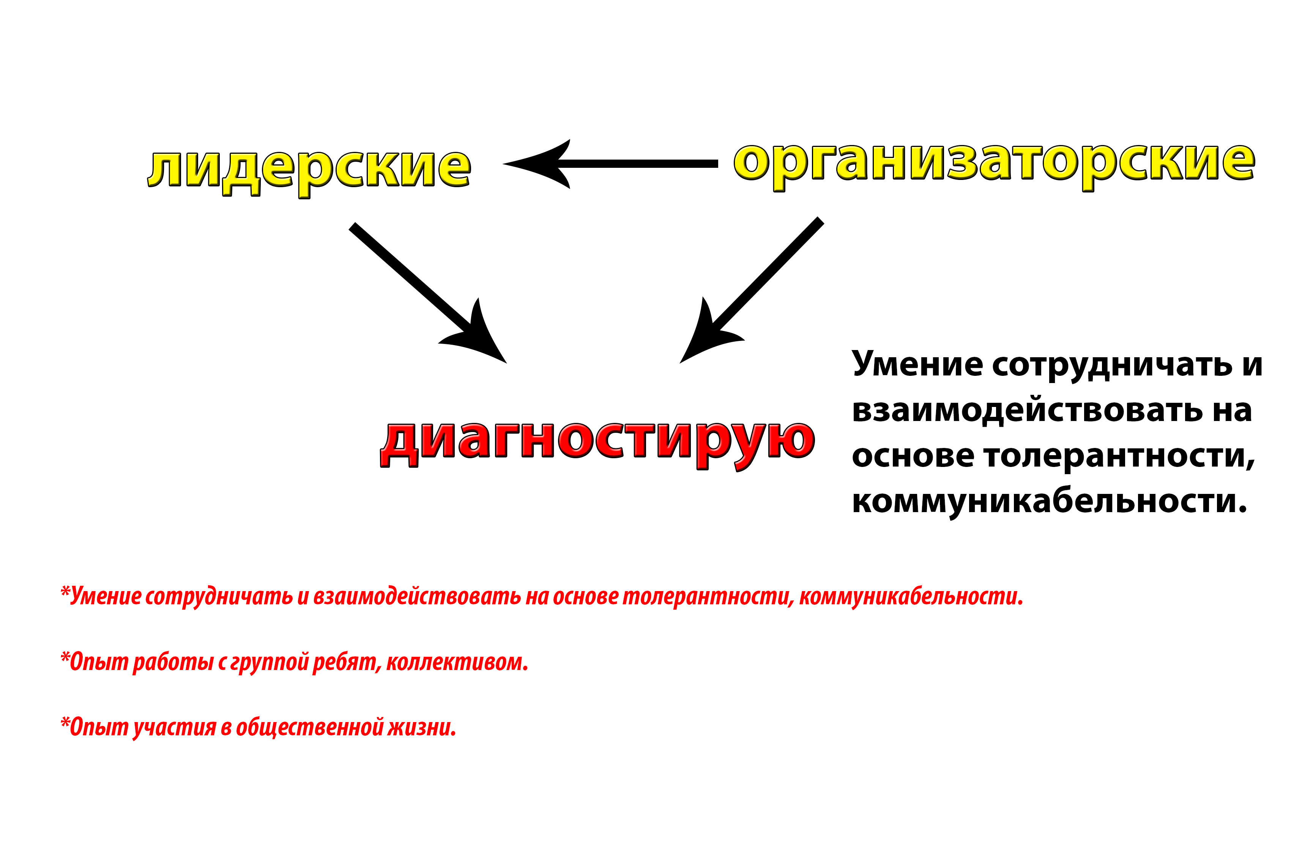
Развиваю умение работать в коллективе и с коллективом:
Работа осуществляется через звенья сменного состава -5-6 класс=8 четвертей

4 звена по 6-7 человек
-выявление лидеров и организаторских
способностей=продукт = лидеры -организаторы

I четверть =1 звеньевой
=1 зам. звеньевого
I полугодие =1 старосте
= 1 зам. старосты
Итог: 5-6 классы за 2 года года I этапа ~24-25 человек проявят свои организаторские способности и умения.

II этап 7-8 классы. Практическая самостоятельность.
Учить планировать, проводить мероприятия, подводить итоги, вести учёт и контролировать деятельность каждого и коллектива в целом.
Структура самоуправления:
- Заместитель классного руководителя по общим вопросам ( контролирует работу актива класса: старосты и звеньевых).
- Староста работает со звеньевыми-4 звена и с коллективом каждого звена.
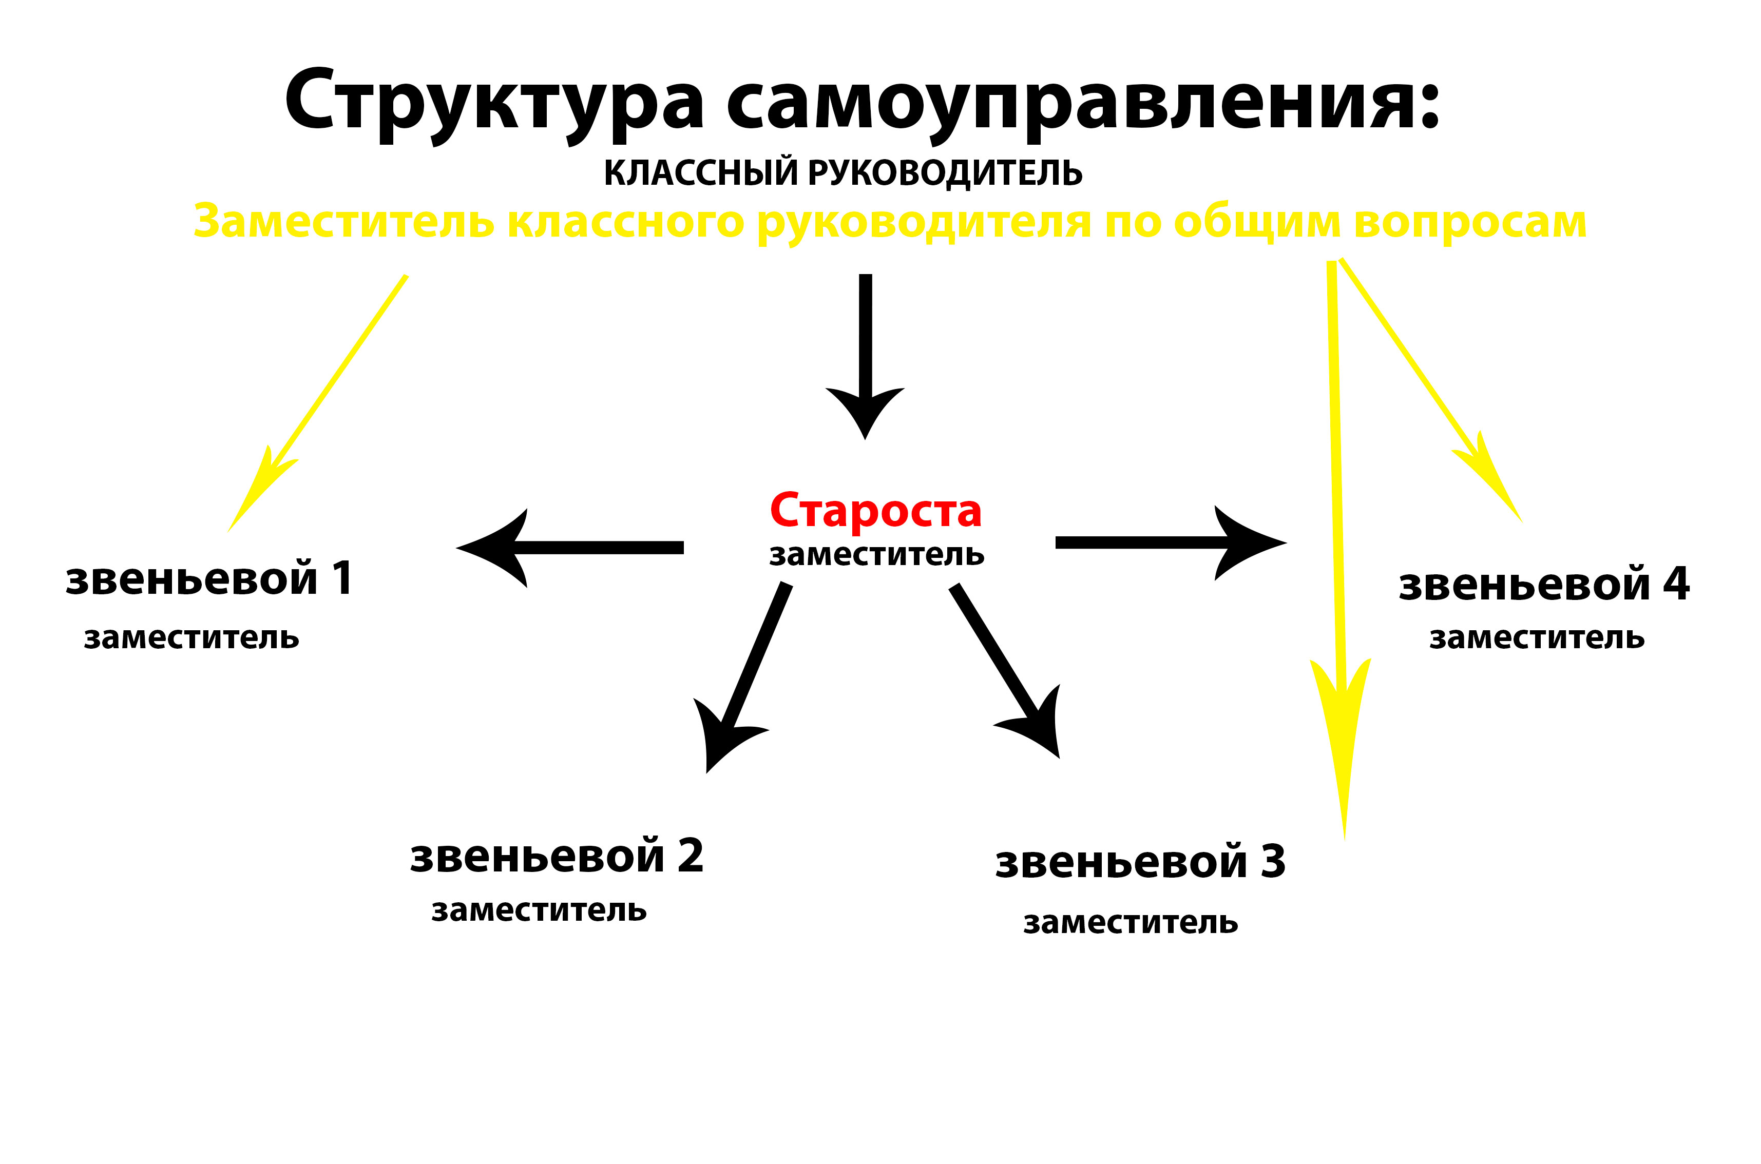
Ребята учатся понимать степень ответственности работы руководителя. Параллельно идет обучение хозяйственной и финансовой деятельности обучающихся.
III этап 9-10 классы.
Работа направлена на социализацию, организаторские и профессиональные умения, креативный подход к порученному делу.
Работаем под девизом «Любая должность красит человека»
Каждый имеет поручение. Который он выбирает осмысленно, по желанию.
Классный руководитель-координатор.
Постоянные поручения:
- Зам. классного руководителя по общим вопросам ( учёт разовых поручений)
- Староста
- Заместитель старосты
- Звеньевые( 4 звена+ 4 заместителя)
- Ответственные за :
- питание (2 человека)
-табель
-кассир
- за успеваемость (экран успеваемости)
- за посещаемость
- за портфолио
- за дежурство по школе (2 человека)
- за дежурство по классу
- Школа актива (2 человека)
- Редколлегия (3 человека)
- Физорги (2 человека. Мальчик и девочка) ежедневные физминутки
В настоящий момент в 10 А классе 27 обучающихся – 27 постоянных поручений. Система работы формирует следующие качества ребёнка-успешность, ответственность, уверенность в работе с коллективом, умение организовывать классный коллектив, проявить качества руководителя коллектива.
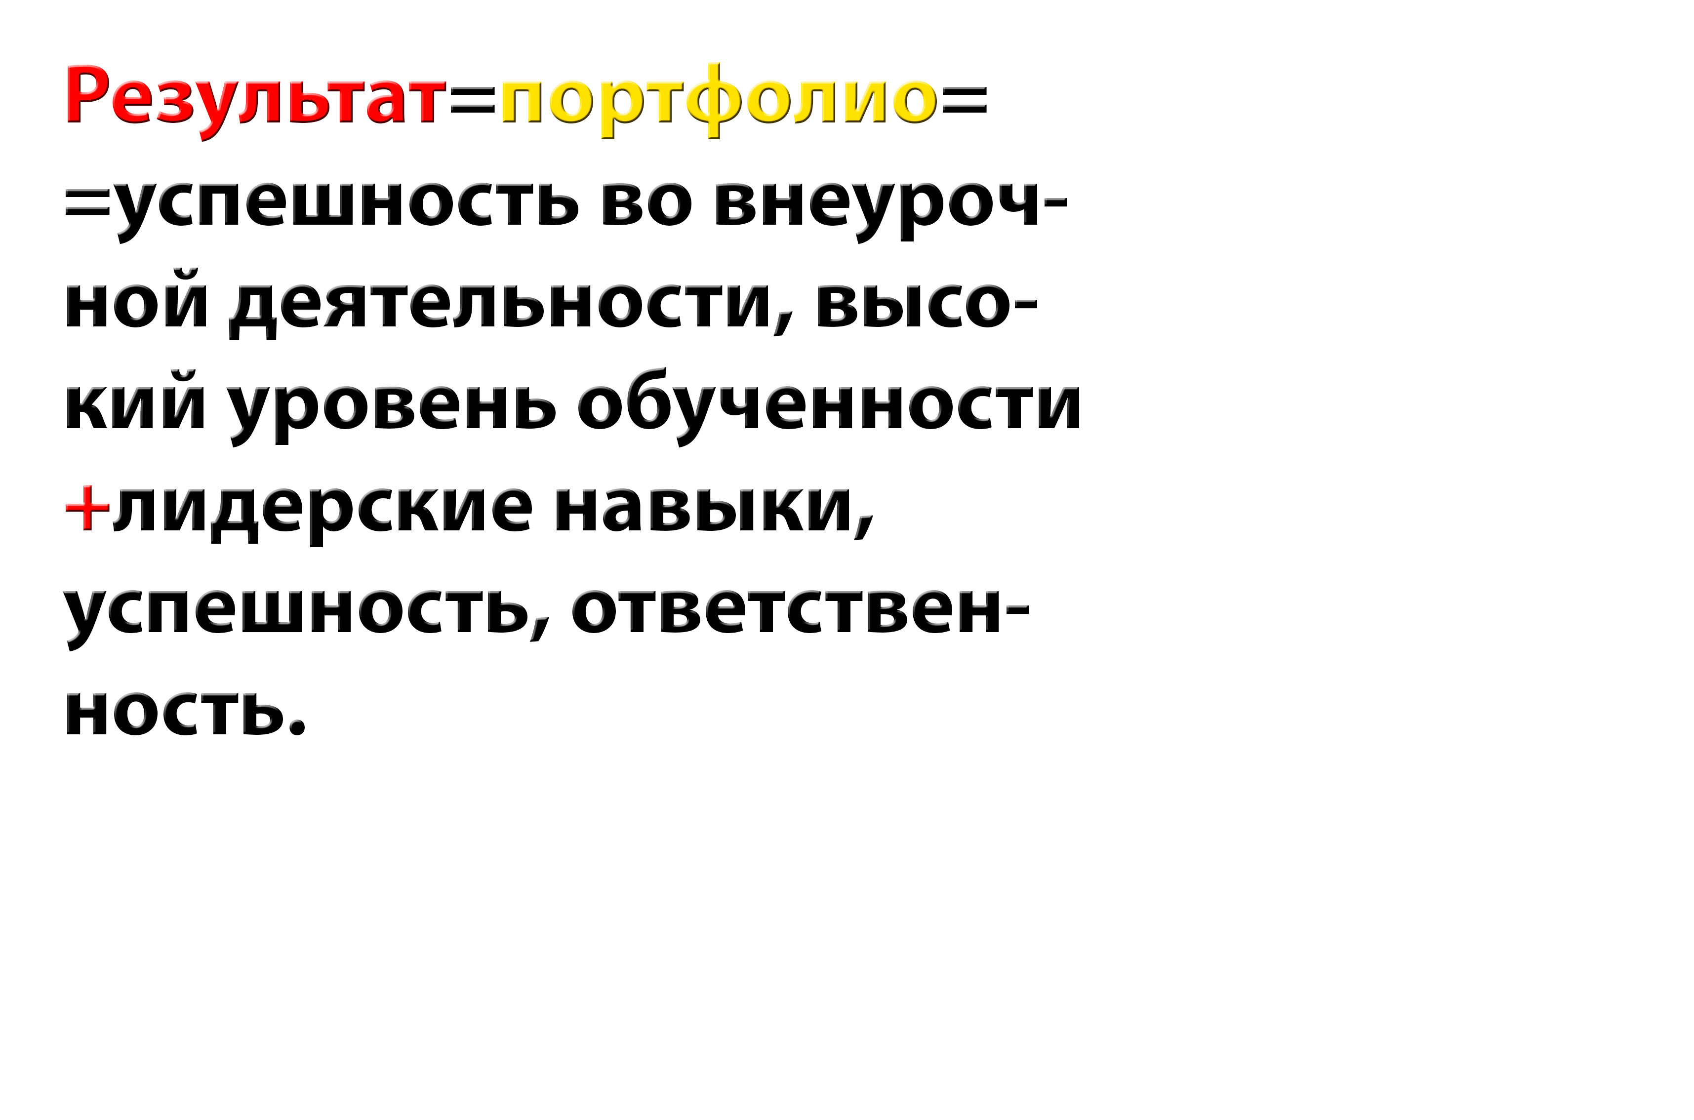
Результат: успешность детей во внеурочной и урочной деятельности, комфортность, уверенность каждого в себе, ответственность; умение организовать классный коллектив, проявить качества руководителя коллектива. Как итог работы каждого и класса можно просмотреть в портфолио (индивидуальное и классное)

